Приложение 1

к постановлению администрации
Находкинского городского округа

СХЕМА
расположения земельного участка или земельных участков
на кадастровом плане территории

Условный номер земельного участка: :ЗУ1
Площадь земельного участка: 325 м²
Обозначение характерных точек границ | Координаты, м (МСК-25)
Обозначение характерных точек границ | X | Y
1 | 328975.71 | 2236227.05
2 | 328974.68 | 2236207.48
3 | 328991.24 | 2236206.70
4 | 328992.27 | 2236226.27
5 | 328975.71 | 2236227.05
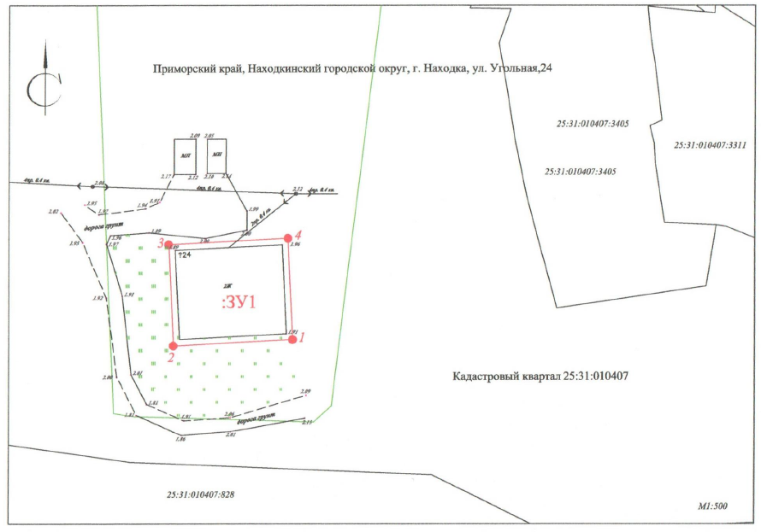
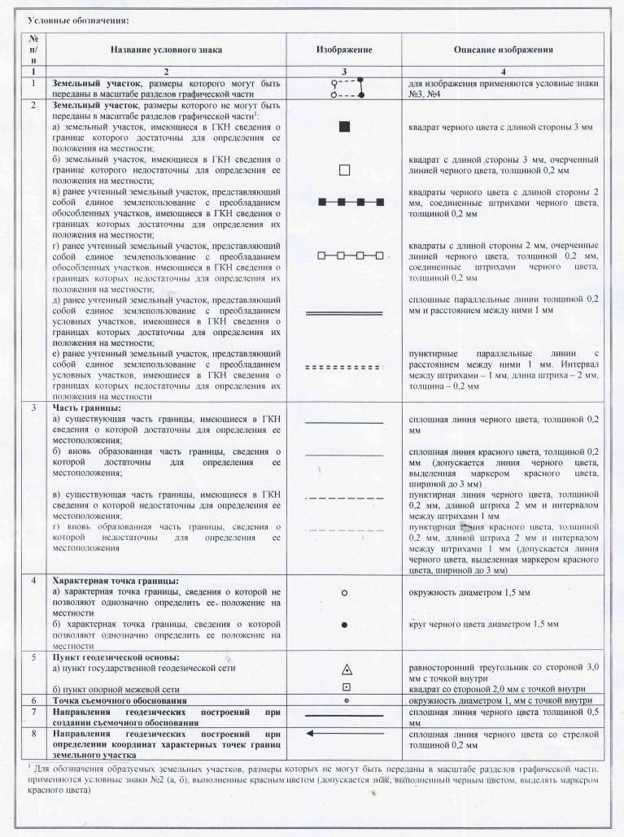

Приложение 2

к постановлению администрации
Находкинского городского округа

СХЕМА
расположения земельного участка или земельных участков
на кадастровом плане территории

Условный номер земельного участка: :ЗУ1
Площадь земельного участка: 534 м²
Обозначение характерных точек границ | Координаты, м (МСК-25)
Обозначение характерных точек границ | X | Y
1 | 331064.07 | 2216561.63
2 | 331065.35 | 2216572.99
3 | 331045.21 | 2216574.34
4 | 331031.73 | 2216575.30
5 | 331020.39 | 2216576.08
6 | 331019.36 | 2216565.03
7 | 331030.88 | 2216564.15
8 | 331044.19 | 2216563.14
9 | 331043.90 | 2216559.34
10 | 331051.45 | 2216558.80
11 | 331051.74 | 2216562.57
1 | 331064.07 | 2216561.63

